« УМНИКИ И УМНИЦЫ»

ПЕРВЫЙ АГОН
Приглашаем на участие в первом агоне двух «Спартанцев» и одного «Троянца».
Розыгрыш дорожек.
Подберите к иллюстрации нужное имя (используется картина и изображением Аида).
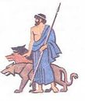
(ОРЕОПАГ внимательно следит за тем, кто из агонистов первым и правильно справиться с заданием).

Этап I. Узнай событие.
Зеленая дорожка.
«Я называюсь Никто; мне такое название дали Мать и отец, и товарищи так все меня величают». С злобной насмешкою мне отвечал людоед зверонравный: «Знай же, Никто, мой любезный, что будешь ты самый последний съеден, когда я разделаюсь с прочими; вот мой подарок».
(поэма Гомера «Одиссея». Одиссей на острове циклопов. Возвращение с Троянской войны в Итаку).

Желтая дорожка.
«Уши товарищам воском тогда заклеил я; меня же Плотной веревкой они по рукам и ногам привязали к мачте так крепко, что было нельзя мне ничем шевельнуться».
(поэма Гомера «Одиссея». Встреча Одиссея с Сиренами.).
Красная дорожка.
Черное облако скорби покрыло Пелеева сына. «Друга не мог я защитить я! Далёко от родины милой Пал он, - и в этой беде я на помощь ему не явился! Им как своей головой дорожил. И его погубил я!»
(поэма Гомера «Илиада». Троянская война Ахиллес оплакивает своего друга Патракла.).

Этап 2. Крылатые выражения.
Зеленая дорожка.
Что означает выражение «Нить Ариандры»? (Путеводная нить).

Желтая дорожка.
Что означает выражение «Яблоко раздора»? (Вопрос, по которому возник спор).

Красная дорожка.
Что означает выражение «Ахиллесова пята»? (Уязвимое место).

Этап 3. Боги и богини Греции.
Зеленая дорожка.
Афродита. (богиня красоты и любви).
Желтая дорожка.
Гера. (Супруга Зевса, покровительница домашнего очага и брака).
Красная дорожка.
Артемида. (богиня-охотница, покровительница зверей).

ВТОРОЙ АГОН.
Приглашаем на участие в втором агоне двух «Троянцев» и одного «Спартанца».
Розыгрыш дорожек.
Приветствие Ариопага агонистами. (Дается задание каждому агонисту, за 10 минут до начало агона, составить небольшое приветствие для Ариопага, не более одной минуты).
Этап 1. Узнай событие.
Зеленая дорожка.
- О прекрасная Персефона! Не противься воле Зевса. Царь богов отдал тебя мне в жены…
(Аид забирает себе в жены Персефону, дочь богини земледелия Деметры.).
Желтая дорожка.
- Афиняне! Закричал он. Я узнал парус, но не могу различить цвет паруса.
- Мужайся, царь, - был ответ, - парус остался черным.
(Эгей на берегу моря в ожидании своего сына Тесея, отправившегося с другими парнями и девушками на остров Крит (Минусу)).
Красная дорожка.

- Богиня явилось незваной и незаметно бросила среди пирующих золотое яблоко с надписью «Прекраснейший».
(На пиру устроенным богами, из за яблока разгорелся спор между богинями Герой, Афиной и Афродитой).
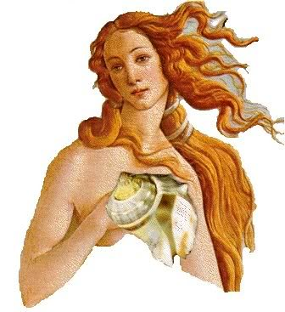

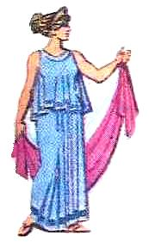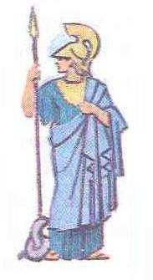

Этап 2. Что означает выражение.
Зеленая дорожка.
Что означает выражение «Троянский конь»? (Оно употребляется в значении тайный, коварный замысел, или подарок, несущий с собой гибель).
Желтая дорожка.
Что означает выражение «Лаконичный»? (Говорить кратко, давать меткие и точные ответы. Локония была область на юге Греции, захваченная спартанцами).
Красная дорожка.
Что означает выражение «Авгиевы конюшни»? (Очень грязный скотный двор). Царь Авгий обещал отдать десятую часть своих несметных стад Гераклу, если тот за день сумеет очистить скотный двор.

